题目：

1. 读入supplier_country_sales.xlsx表,做转置变换。

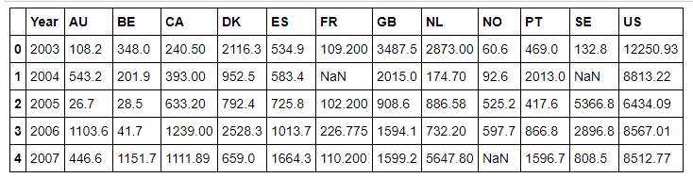

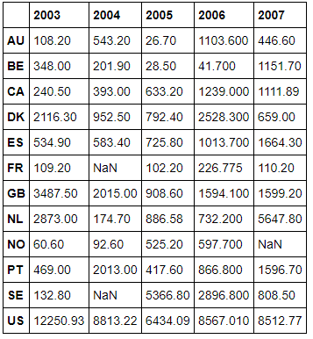

1. 读入loans.xlsx表，删去每月归还额变量，对贷款期限做频数统计，按照还款状态做为分组对贷款金额的均值做分组统计，统计贷款金额的均值、标准差、最小值、最大值、中位数，按照发放贷款日期（降序）贷款金额（升序）排序，计算生成新字段（贷款金额除以贷款期限）命名为每月归还额，提取行（账户号在2000到5000之间）列（发放贷款日期和贷款金额）数据框。
2. 读入product_orders.xlsx表，按照Customer_Age_Group为行标签，Customer_Gender为列标签，计算Customer_Country的个数，并分别统计各个年龄段的男女百分数。

